DALLMER Aufstockelement 630 Schraubflansch

Dallmer

Eigenschaften

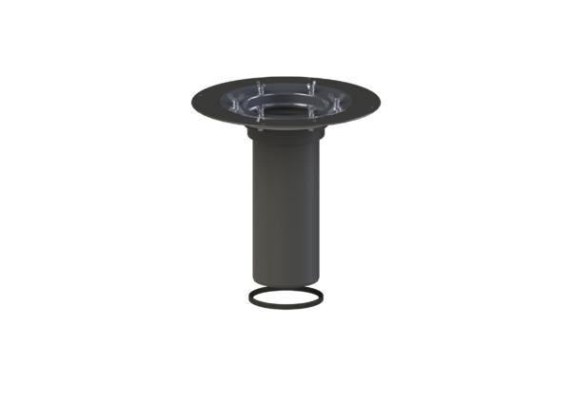

GTIN:

4001636621580

HAN:

621580

Art Zubehör

Zwischenstück

Werkstoff

Kunststoff

Ausführung Zwischenstück

Zwischenstück als Verlängerungsstück | Zwischenstück mit Anschlussfolie | Zwischenstück mit Pressdichtungsflansch